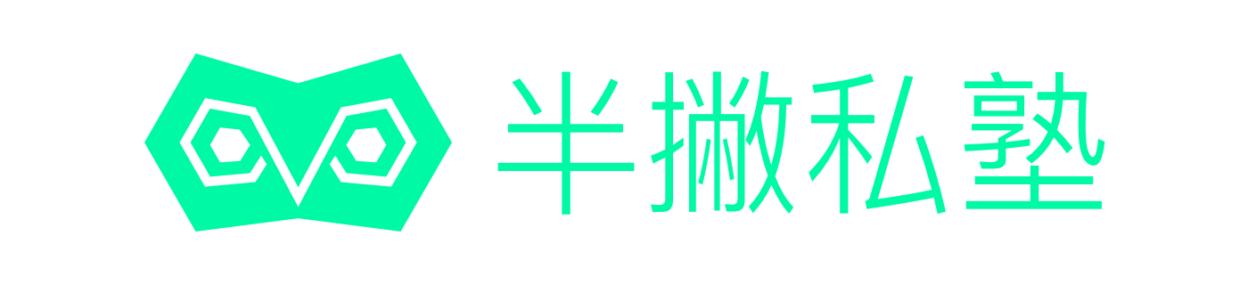

启动周任务CheckList

学号：_________________

姓名：_________________

Hi，欢迎加入半撇私塾全栈新媒体骇客训练营，在简短的启动周里，相信你已经完成了启动周所有课程的学习。

当你打开这份文件的时候，前面3个小任务已经完成了吧？如果还没有完成，请关闭文档，完成后再打开此文档；如果已经完成，请根据下方的Check List，检查并提交相应图片，**已完成请在处打勾√**，检查完成后通过教务系统提交（课程要求中有提交路径噢）。

**Check List：**

口 我已经**准确使用**Markdown语言完成了Github上的自我介绍，页面截图如下（将你的自我介绍**截图**放在文档中）：

口 我已完成学习计划创建，并共享给课程管家，页面截图如下（奇妙清单PC、移动端截图均可）：

口 我已完成书写好这一份《致未来的信》，信件完整图片如下：